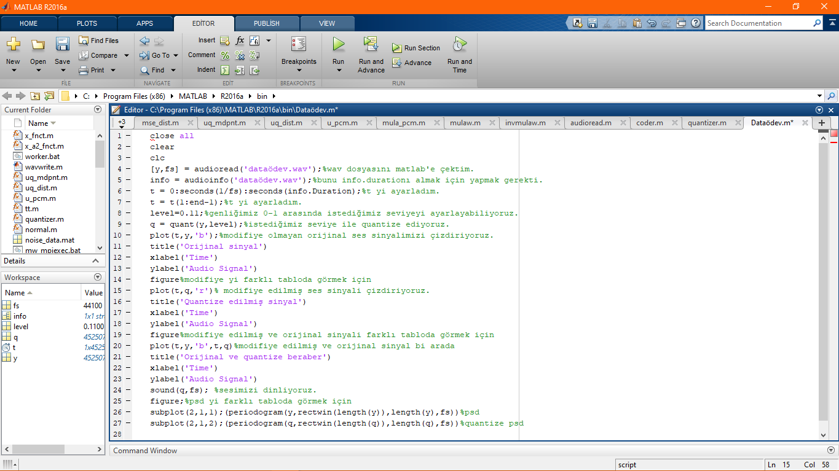

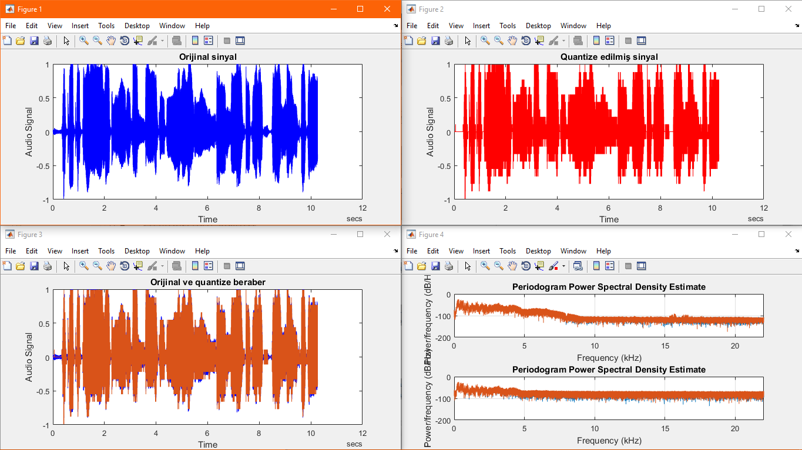

**Answer the following Questions:**

**1)** In the homework, when we increase the value of ‘level’ , our quantizated signal will be more like our original signal. This means quantizated signal become errorless.

This means if we increase the number of bits, error will be smaller and our quantizated signal will be just like original one. (of course with small error ; if we don’t make the number equal infinite, we can’t make error equal zero.)

**2)** Unfortunately ,not exactly. Because, if we have modified signal.We can explain our original signal, we guess our original signal,depending on the level.Not certain

**3)** Similar to our original signal.Because decrease our level.

Hocam Türkçe son soruyu Türkçe de ifade etmek istedim. N seviyesi benim yazdığım kodda yanlış anlamadıysam levele benziyor. Level genliği yuvarlamak için aldığım en küçük birim. Level 0.1 ise 0.66,0.7’ye yuvarlanır.0.92,0.9’a yuvarlanır gibi. O yüzden levelin düşmesi benim daha iyi quantize etmemi sağlar.